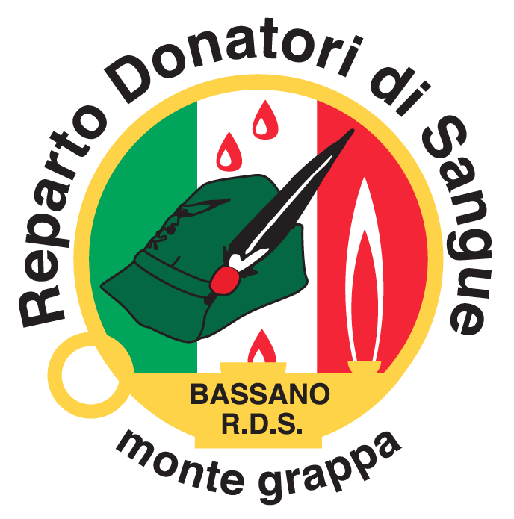

REPARTO DONATORI DI SANGUE

“Monte Grappa”
Gruppo di S. Giuseppe di Cassola (VI)

Ieri alla patria

Oggi all’umanità

OGGETTO : premiati con attestato anno 2014

DONATORI CON 15 DONAZIONI

CARRARO STEFANO
CORTESE SILVESTRO
DUKIC LAURA
FABRIS MICHELE
FERRAZZI MATTEO
GRECO MARCO
MOSCHEN SILVANA
PAROLIN SILVANO
RIGATO ALESSIA
VISENTIN ANDREA
ZILIO FRANCESCO
ZONTA CARLETTO

DONATORI CON 31 DONAZIONI

MOSELE VALENTINO

DONATORI CON 51 DONAZIONI

BRESOLIN VALERIO
PAGNON PIETRO

LE PREMIAZIONI SI SVOLGERANNO
DOMENICA 16 NOVEMBRE

